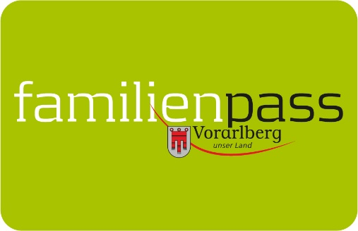

Gemeindeblätter Dezember 2020

Ihr Familienpass fürs neue Jahr

Im Dezember 2020 erhalten Sie den neuen Familienpass für das Jahr 2021. Bitte kontrollieren Sie Ihre Daten, die auf dem Familienpass angeführt sind. Sollten Fehler abgedruckt sein, melden Sie diese bitte unter info@voralberg-familienpass.at. Zudem erhalten Sie mit dem Brief Ihren persönlichen Zugangscode für den digitalen Familienpass. Diesen können Sie in der Familienpass-App kostenlos downloaden (im App Store oder bei Google Play). Alle aktuellen Angebote und Aktionen, alle Partnerbetriebe und Vergünstigungen sind über die App abrufbar. In der App wird der Familienpass automatisch auf das Jahr 2021 aktualisiert.

Neu: Familienpass Push-Mitteilungen

Sie möchten keine neue Familienpass-Aktion mehr verpassen? Mit den Push-Mitteilungen des Vorarlberger Familienpasses werden Sie gleich informiert, wenn die Partnerbetriebe wieder öffnen und bekommen gezielt Infos über neue Aktionen und Angebote. Push-Nachrichten sind Eilmeldungen, die unmittelbar auf dem Bildschirm Ihres Smartphones angezeigt werden. Sie müssen also nicht erst die Familienpass-App öffnen, um die Infos lesen zu können. Somit sind Sie immer als Erstes über neue Familienpass-Aktionen informiert. Die Push-Mitteilungen lassen sich einfach mit dem aktuellen Update der Familienpass-App aktivieren.

Vorarlberger Familienpass
Tel 05574-511-24159
info@familienpass-vorarlberg.at
www.vorarlberg.at/familienpass

